Перечень транспортных средств, признанных брошенными, разукомплектованными, бесхозяйными
дата обследования ТС | адрес | марка, модель,  Г.Р.З., цвет | сроки перемещения ТС | фотоматериалы
29.09.2022 | ул. 9 Января, 63 | Опель Вектра  Е924РТ 36  синий | 1. добровольное перемещение ТС –  до 13.10.2022  2. принудительное перемещение ТС в соответствии с п. 4.1 Положения | 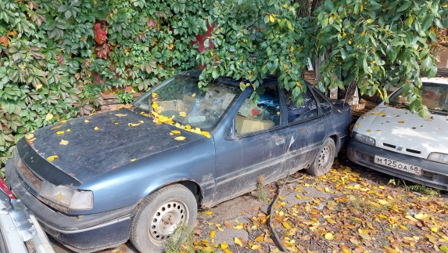 | 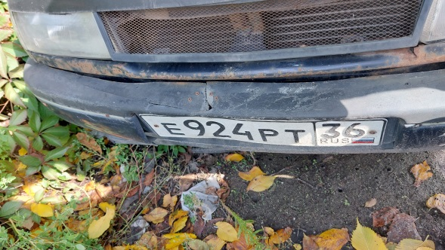
29.09.2022 | ул. 9 Января, 63 | Фиат  М125ОА 68  белый | 1. добровольное перемещение ТС –  до 13.10.2022  2. принудительное перемещение ТС в соответствии с п. 4.1 Положения | 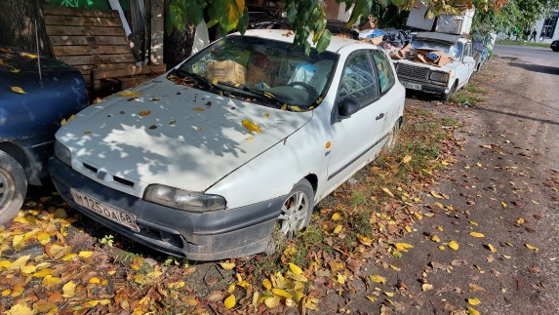 | 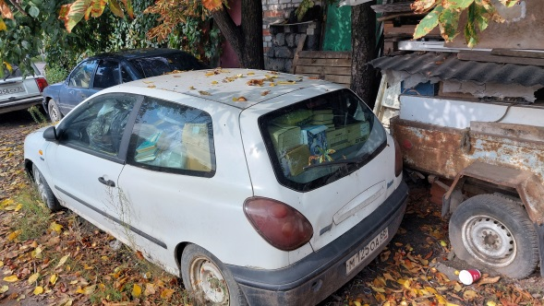
29.09.2022 | ул. 9 Января, 63 | ВАЗ 2107  Е483РЕ 48  белый | 1. добровольное перемещение ТС –  до 13.10.2022  2. принудительное перемещение ТС в соответствии с п. 4.1 Положения | 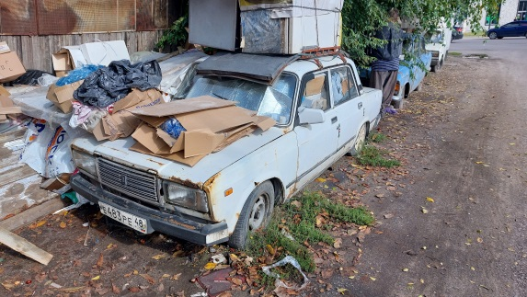 | 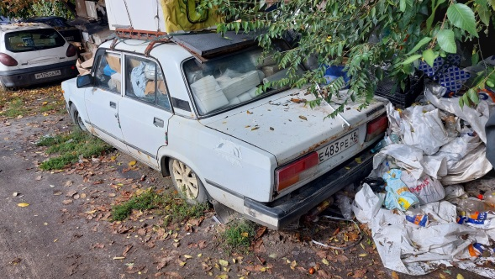
29.09.2022 | ул. 9 Января, 63 | ИЖ Москвич-412  А916НО 36  голубой | 1. добровольное перемещение ТС –  до 13.10.2022  2. принудительное перемещение ТС в соответствии с п. 4.1 Положения | 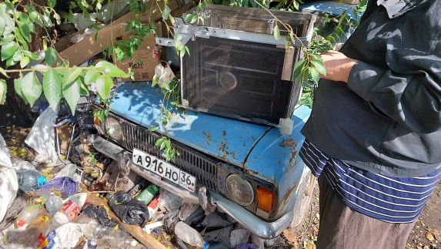 | 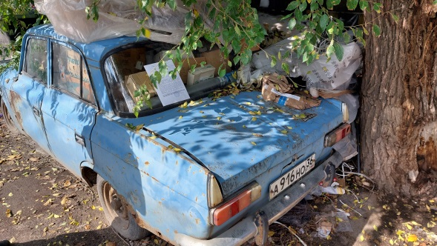
29.09.2022 | ул. 9 Января, 63 | ВАЗ  Х879СК 36  белый | 1. добровольное перемещение ТС –  до 13.10.2022  2. принудительное перемещение ТС в соответствии с п. 4.1 Положения | 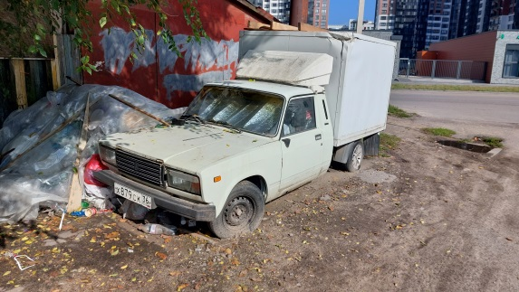 | 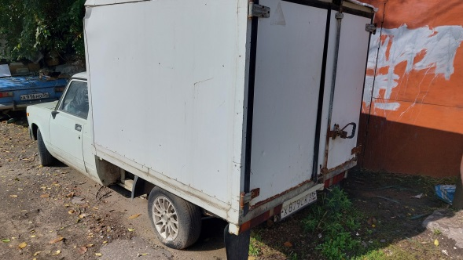
29.09.2022 | ул. Острогожская, 37 | Мицубиси  У397РН 36  серый | 1. добровольное перемещение ТС –  до 13.10.2022  2. принудительное перемещение ТС в соответствии с п. 4.1 Положения | 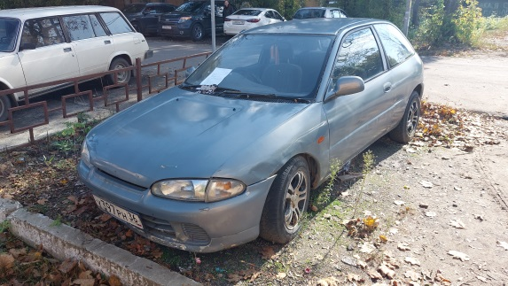 | 